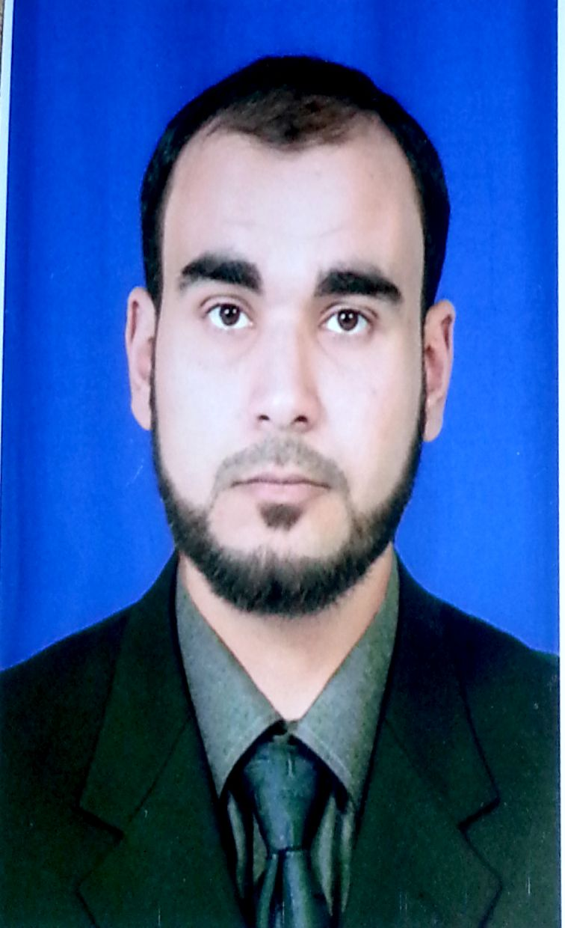السيرة الذاتية
( c.v)

الاسم : محمود إبراهيم محمد إبراهيم أبو حليقة
الجنسية : ليبي
مكان وتاريخ الميلاد : 4/1/1989م بنغازي
الوظيفة: معيد بالجامعة الأسمرية الإسلامية.
رقم الهاتف:00218927072145
البريد الالكتروني: mahmod12120@yahoo.com
جواز السفر : 446548
المؤهلات العلمية :
الثانوية الشرعية من منارة سيدي عبيد للعلوم الشرعية بنغازي " ثانوية الإمام نافع حاليا" 83%
ليسانس من كلية الدعوة وأصول الدين بالجامعة الأسمرية تخصص الدعوة الإمامة والخطابة 86%

الدورات :

اسم الدورة | مكان الانعقاد | المنظم
دورة في السكرتارية | بنغازي – ليبيا | مركز سنا للتنمية البشرية
دورة يقظة فكر الثاني | موفنبيك القاهرة | معهد يقظة فكر
دورة في تربية النشأ | الإسكندرية | حزب النور
دورة في المرجعية الإسلامية | اسطنبول – تركيا | هيئة علماء فلسطين بالخارج
دورة في فقه الأزمات والمحن | أنقرة – تركيا | هيئة علماء فلسطين بالخارج
دورة في التصوير الفوتغرافي | بنغازي - ليبيا | وكالة أنباء التضامن
دورة في كتابة الخبر الصحفي | بنغازي - ليبيا | وكالة أنباء التضامن

اللغات :
إلى جانب اللغة الأم " اللغة العربية " :

اللغة | المستوى
اللغة الإنجليزية | Pre-intermediate
اللغة التركية | Temel 4

الخبرات :
مدرس لغة عربية وتربية إسلامية للصف " الرابع والخامس والسادس " .
مدرس مادة الثقافة الإسلامية للصف الأول ثانوي " نظام المنارات الشرعية ".
مدرس مادة التاريخ الإسلامي للصف الأول ثانوي " نظام المنارات الشرعية " .
محرر ومصحح لغوي ومن ثم نائب رئيس التحرير بوكالة انباء التضامن .

